2017年江苏省无锡市中考数学试卷
参考答案与试题解析

一、选择题（本大题共10小题，每小题3分，共30分）
1．﹣5的倒数是（ ）
A． B．±5 C．5 D．﹣
【考点】17：倒数．
【分析】根据倒数的定义，即可求出﹣5的倒数．
【解答】解：∵﹣5×（﹣）=1，
∴﹣5的倒数是﹣．
故选D．

2．函数y=中自变量x的取值范围是（ ）
A．x≠2 B．x≥2 C．x≤2 D．x＞2
【考点】E4：函数自变量的取值范围．
【分析】根据分式的意义的条件，分母不等于0，可以求出x的范围．[来源:学科网ZXXK]
【解答】解：根据题意得：2﹣x≠0，
解得：x≠2．
故函数y=中自变量x的取值范围是x≠2．
故选A．

3．下列运算正确的是（ ）
A．（a²）³=a⁵ B．（ab）²=ab² C．a⁶÷a³=a² D．a²•a³=a⁵
【考点】48：同底数幂的除法；46：同底数幂的乘法；47：幂的乘方与积的乘方．
【分析】利用幂的运算性质直接计算后即可确定正确的选项．
【解答】解：A、（a²）³=a⁶，故错误，不符合题意；
B、（ab）²=a²b²，故错误，不符合题意；
C、a⁶÷a³=a³，故错误，不符合题意；
D、a²•a³=a⁵，正确，符合题意，
故选D．

4．下列图形中，是中心对称图形的是（ ）
A．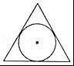 B．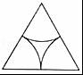 C．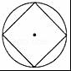 D．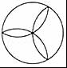
【考点】R5：中心对称图形．
【分析】根据中心对称图形的定义逐个判断即可．
【解答】解：A、不是中心对称图形，故本选项不符合题意；
B、不是中心对称图形，故本选项不符合题意；[来源:学科网]
C、是中心对称图形，故本选项符合题意；
D、不是中心对称图形，故本选项不符合题意；
故选C．

5．若a﹣b=2，b﹣c=﹣3，则a﹣c等于（ ）
A．1 B．﹣1 C．5 D．﹣5
【考点】44：整式的加减．
【分析】根据题中等式确定出所求即可．
【解答】解：∵a﹣b=2，b﹣c=﹣3，
∴a﹣c=（a﹣b）+（b﹣c）=2﹣3=﹣1，
故选B

6．“表1”为初三（1）班全部43名同学某次数学测验成绩的统计结果，则下列说法正确的是（ ）
成绩（分） | 70 | 80 | 90
男生（人） | 5 | 10 | 7
女生（人） | 4 | 13 | 4
A．男生的平均成绩大于女生的平均成绩
B．男生的平均成绩小于女生的平均成绩
C．男生成绩的中位数大于女生成绩的中位数
D．男生成绩的中位数小于女生成绩的中位数
【考点】W4：中位数；W1：算术平均数．
【分析】根据平均数的定义分别求出男生与女生的平均成绩，再根据中位数的定义分别求出男生与女生成绩的中位数即可求解．
【解答】解：∵男生的平均成绩是：（70×5+80×10+90×7）÷22=1780÷22=80，
女生的平均成绩是：（70×4+80×13+90×4）÷21=1680÷21=80，
∴男生的平均成绩大于女生的平均成绩．
∵男生一共22人，位于中间的两个数都是80，所以中位数是（80+80）÷2=80，
女生一共21人，位于最中间的一个数是80，所以中位数是80，
∴男生成绩的中位数等于女生成绩的中位数．
故选A．

7．某商店今年1月份的销售额是2万元，3月份的销售额是4.5万元，从1月份到3月份，该店销售额平均每月的增长率是（ ）
A．20% B．25% C．50% D．62.5%
【考点】AD：一元二次方程的应用．
【分析】设每月增长率为x，据题意可知：三月份销售额为2（1+x）²万元，依此等量关系列出方程，求解即可．
【解答】解：设该店销售额平均每月的增长率为x，则二月份销售额为2（1+x）万元，三月份销售额为2（1+x）²万元，
由题意可得：2（1+x）²=4.5，
解得：x₁=0.5=50%，x₂=﹣2.5（不合题意舍去），
答即该店销售额平均每月的增长率为50%；
故选：C．

8．对于命题“若a²＞b²，则a＞b”，下面四组关于a，b的值中，能说明这个命题是假命题的是（ ）
A．a=3，b=2 B．a=﹣3，b=2 C．a=3，b=﹣1 D．a=﹣1，b=3
【考点】O1：命题与定理．
【分析】说明命题为假命题，即a、b的值满足a²＞b²，但a＞b不成立，把四个选项中的a、b的值分别难度验证即可．
【解答】解：
在A中，a²=9，b²=4，且3＞2，满足“若a²＞b²，则a＞b”，故A选项中a、b的值不能说明命题为假命题；
在B中，a²=9，b²=4，且﹣3＜2，此时虽然满足a²＞b²，但a＞b不成立，故B选项中a、b的值可以说明命题为假命题；
在C中，a²=9，b²=1，且3＞﹣1，满足“若a²＞b²，则a＞b”，故C选项中a、b的值不能说明命题为假命题；
在D中，a²=1，b²=9，且﹣1＜3，此时满足a²＜b²，得出a＜b，即意味着命题“若a²＞b²，则a＞b”成立，故D选项中a、b的值不能说明命题为假命题；
故选B．[来源:学科网]

9．如图，菱形ABCD的边AB=20，面积为320，∠BAD＜90°，⊙O与边AB，AD都相切，AO=10，则⊙O的半径长等于（ ）
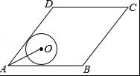
A．5 B．6 C．2 D．3
【考点】MC：切线的性质；L8：菱形的性质．
【分析】如图作DH⊥AB于H，连接BD，延长AO交BD于E．利用菱形的面积公式求出DH，再利用勾股定理求出AH，BD，由△AOF∽△DBH，可得=，延长即可解决问题．
【解答】解：如图作DH⊥AB于H，连接BD，延长AO交BD于E．
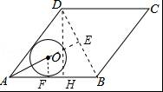
∵菱形ABCD的边AB=20，面积为320，
∴AB•DH=32O，
∴DH=16，
在Rt△ADH中，AH==12，
∴HB=AB﹣AH=8，
在Rt△BDH中，BD==8，
设⊙O与AB相切于F，连接AF．
∵AD=AB，OA平分∠DAB，
∴AE⊥BD，
∵∠OAF+∠ABE=90°，∠ABE+∠BDH=90°，
∴∠OAF=∠BDH，∵∠AFO=∠DHB=90°，
∴△AOF∽△DBH，
∴=，
∴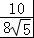=，
∴OF=2．
故选C．

10．如图，△ABC中，∠BAC=90°，AB=3，AC=4，点D是BC的中点，将△ABD沿AD翻折得到△AED，连CE，则线段CE的长等于（ ）
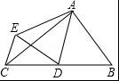
A．2 B． C． D．
【考点】PB：翻折变换（折叠问题）；KP：直角三角形斜边上的中线；KQ：勾股定理．
【分析】如图连接BE交AD于O，作AH⊥BC于H．首先证明AD垂直平分线段BE，△BCE是直角三角形，求出BC、BE在Rt△BCE中，利用勾股定理即可解决问题．
【解答】解：如图连接BE交AD于O，作AH⊥BC于H．
在Rt△ABC中，∵AC=4，AB=3，
∴BC==5，
∵CD=DB，
∴AD=DC=DB=，
∵•BC•AH=•AB•AC，
∴AH=，
∵AE=AB，DE=DB=DC，
∴AD垂直平分线段BE，△BCE是直角三角形，
∵•AD•BO=•BD•AH，
∴OB=，
∴BE=2OB=，
在Rt△BCE中，EC==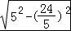=，
故选D．
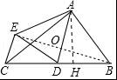

二、填空题（本大题共8小题，每小题2分，共16分）
11．计算×的值是 6 ．
【考点】75：二次根式的乘除法．
【分析】根据•=（a≥0，b≥0）进行计算即可得出答案．
【解答】解：×===6；
故答案为：6．

12．分解因式：3a²﹣6a+3= 3（a﹣1）² ．
【考点】55：提公因式法与公式法的综合运用．
【分析】首先提取公因式3，进而利用完全平方公式分解因式得出答案．
【解答】解：原式=3（a²﹣2a+1）=3（a﹣1）²．
故答案为：3（a﹣1）²．

13．贵州FAST望远镜是目前世界第一大单口径射电望远镜，反射面总面积约250000m²，这个数据用科学记数法可表示为 2.5×10⁵ ．
【考点】1I：科学记数法—表示较大的数．
【分析】科学记数法的表示形式为a×10^{n}的形式，其中1≤|a|＜10，n为整数．确定n的值时，要看把原数变成a时，小数点移动了多少位，n的绝对值与小数点移动的位数相同．当原数绝对值＞1时，n是正数；当原数的绝对值＜1时，n是负数．
【解答】解：将250000用科学记数法表示为：2.5×10⁵．
故答案为：2.5×10⁵．

14．如图是我市某连续7天的最高气温与最低气温的变化图，根据图中信息可知，这7天中最大的日温差是 11 ℃．
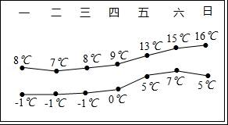
【考点】18：有理数大小比较；1A：有理数的减法．
【分析】求出每天的最高气温与最低气温的差，再比较大小即可．
【解答】解：∵由折线统计图可知，周一的日温差=8℃+1℃=9℃；周二的日温差=7℃+1℃=8℃；周三的日温差=8℃+1℃=9℃；周四的日温差=9℃；周五的日温差=13℃﹣5℃=8℃；周六的日温差=15℃﹣71℃=8℃；周日的日温差=16℃﹣5℃=11℃，
∴这7天中最大的日温差是11℃．
故答案为：11．

15．若反比例函数y=的图象经过点（﹣1，﹣2），则k的值为 2 ．
【考点】G7：待定系数法求反比例函数解析式．
【分析】由一个已知点来求反比例函数解析式，只要把已知点的坐标代入解析式就可求出比例系数．
【解答】解：把点（﹣1，﹣2）代入解析式可得k=2．

16．若圆锥的底面半径为3cm，母线长是5cm，则它的侧面展开图的面积为 15π cm²．
【考点】MP：圆锥的计算．
【分析】圆锥的侧面积=底面周长×母线长÷2．
【解答】解：底面半径为3cm，则底面周长=6πcm，侧面面积=×6π×5=15πcm²．

17．如图，已知矩形ABCD中，AB=3，AD=2，分别以边AD，BC为直径在矩形ABCD的内部作半圆O₁和半圆O₂，一平行于AB的直线EF与这两个半圆分别交于点E、点F，且EF=2（EF与AB在圆心O₁和O₂的同侧），则由，EF，，AB所围成图形（图中阴影部分）的面积等于 3﹣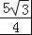﹣ ．
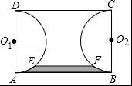
【考点】MO：扇形面积的计算；LB：矩形的性质．
【分析】连接O₁O₂，O₁E，O₂F，过E作EG⊥O₁O₂，过F⊥O₁O₂，得到四边形EGHF是矩形，根据矩形的性质得到GH=EF=2，求得O₁G=，得到∠O₁EG=30°，根据三角形、梯形、扇形的面积公式即可得到结论．
【解答】解：连接O₁O₂，O₁E，O₂F，
则四边形O₁O₂FE是等腰梯形，
过E作EG⊥O₁O₂，过F⊥O₁O₂，
∴四边形EGHF是矩形，
∴GH=EF=2，
∴O₁G=，
∵O₁E=1，
∴GE=，
∴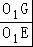=；
∴∠O₁EG=30°，
∴∠AO₁E=30°，
同理∠BO₂F=30°，
∴阴影部分的面积=S﹣2S﹣S=3×1﹣2×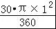﹣（2+3）×=3﹣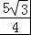﹣．
故答案为：3﹣﹣．
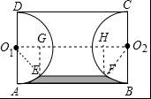

18．在如图的正方形方格纸中，每个小的四边形都是相同的正方形，A，B，C，D都在格点处，AB与CD相交于O，则tan∠BOD的值等于 3 ．
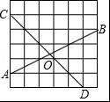
【考点】T7：解直角三角形．
【分析】根据平移的性质和锐角三角函数以及勾股定理，通过转化的数学思想可以求得tan∠BOD的值．，本题得以解决
【解答】解：平移CD到C′D′交AB于O′，如右图所示，
则∠BO′D′=∠BOD，
∴tan∠BOD=tan∠BO′D′，
设每个小正方形的边长为a，
则O′B=，O′D′=，BD′=3a，
作BE⊥O′D′于点E，
则BE=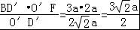，
∴O′E=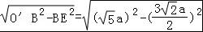=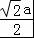，
∴tanBO′E=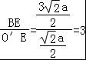，
∴tan∠BOD=3，
故答案为：3．
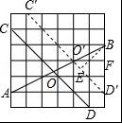

三、解答题（本大题共10小题，共84分）
19．计算：
（1）|﹣6|+（﹣2）³+（）⁰；
（2）（a+b）（a﹣b）﹣a（a﹣b）
【考点】4F：平方差公式；2C：实数的运算；4A：单项式乘多项式；6E：零指数幂．
【分析】（1）根据零指数幂的意义以及绝对值的意义即可求出答案；
（2）根据平方差公式以及单项式乘以多项式法则即可求出答案．
【解答】解：（1）原式=6﹣8+1=﹣1
（2）原式=a²﹣b²﹣a²+ab=ab﹣b²

20．（1）解不等式组：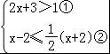
（2）解方程：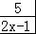 =．
【考点】B3：解分式方程；CB：解一元一次不等式组．
【分析】（1）分别解不等式，进而得出不等式组的解集；
（2）直接利用分式的性质求出x的值，进而得出答案．
【解答】解：（1）解①得：x＞﹣1，[来源:Z。xx。k.Com]
解②得：x≤6，
故不等式组的解集为：﹣1＜x≤6；

（2）由题意可得：5（x+2）=3（2x﹣1），
解得：x=13，
检验：当x=13时，（x+2）≠0，2x﹣1≠0，
故x=13是原方程的解．

21．已知，如图，平行四边形ABCD中，E是BC边的中点，连DE并延长交AB的延长线于点F，求证：AB=BF．
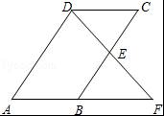
【考点】L5：平行四边形的性质；KD：全等三角形的判定与性质．
【分析】根据线段中点的定义可得CE=BE，根据平行四边形的对边平行且相等可得AB∥CD，AB=CD，再根据两直线平行，内错角相等可得∠DCB=∠FBE，然后利用“角边角”证明△CED和△BEF全等，根据全等三角形对应边相等可得CD=BF，从而得证．
【解答】证明：∵E是BC的中点，
∴CE=BE，
∵四边形ABCD是平行四边形，
∴AB∥CD，AB=CD，
∴∠DCB=∠FBE，
在△CED和△BEF中，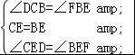，
∴△CED≌△BEF（ASA），
∴CD=BF，
∴AB=BF．

22．甲、乙、丙、丁四人玩扑克牌游戏，他们先取出两张红心和两张黑桃共四张扑克牌，洗匀后背面朝上放在桌面上，每人抽取其中一张，拿到相同颜色的即为游戏搭档，现甲、乙两人各抽取了一张，求两人恰好成为游戏搭档的概率．（请用“画树状图”或“列表”等方法写出分析过程）
【考点】X6：列表法与树状图法．
【分析】利用列举法即可列举出所有各种可能的情况，然后利用概率公式即可求解．
【解答】解：根据题意画图如下：
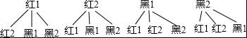
共有12中情况，从4张牌中任意摸出2张牌花色相同颜色4种可能，所以两人恰好成为游戏搭档的概率==．

23．某数学学习网站为吸引更多人注册加入，举行了一个为期5天的推广活动，在活动期间，加入该网站的人数变化情况如下表所示：
时间 | 第1天 | 第2天 | 第3天 | 第4天 | 第5天
新加入人数（人） | 153 | 550 | 653 | b | 725
累计总人数（人） | 3353 | 3903 | a | 5156 | 5881
（1）表格中a= 4556 ，b= 600 ；
（2）请把下面的条形统计图补充完整；
（3）根据以上信息，下列说法正确的是 ① （只要填写正确说法前的序号）．
①在活动之前，该网站已有3200人加入；
②在活动期间，每天新加入人数逐天递增；
③在活动期间，该网站新加入的总人数为2528人．
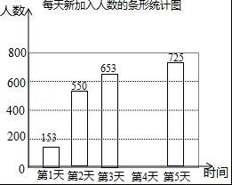
【考点】VC：条形统计图．
【分析】（1）观察表格中的数据即可解决问题；
（2）根据第4天的人数600，画出条形图即可；
（3）根据题意一一判断即可；
【解答】解：（1）由题意a=3903+653=4556，b=5156﹣4556=600．
故答案为4556，600．

（2）统计图如图所示，
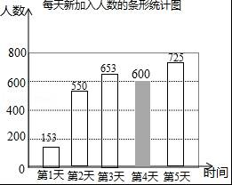

（3）①正确．3353﹣153=3200．故正确．
②错误．第4天增加的人数600＜第3天653，故错误．
③错误．增加的人数=153+550+653+600+725=2681，故错误．
故答案为①

24．如图，已知等边△ABC，请用直尺（不带刻度）和圆规，按下列要求作图（不要求写作法，但要保留作图痕迹）：
（1）作△ABC的外心O；
（2）设D是AB边上一点，在图中作出一个正六边形DEFGHI，使点F，点H分别在边BC和AC上．
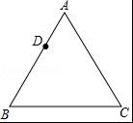
【考点】N3：作图—复杂作图；KK：等边三角形的性质；MA：三角形的外接圆与外心．
【分析】（1）根据垂直平分线的作法作出AB，AC的垂直平分线交于点O即为所求；
（2）过D点作DI∥BC交AC于I，分别以D，I为圆心，DI长为半径作圆弧交AB于E，交AC于H，过E点作EF∥AC交BC于F，过H点作HG∥AB交BC于G，六边形DEFGHI即为所求正六边形．
【解答】解：（1）如图所示：点O即为所求．
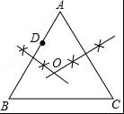
（2）如图所示：六边形DEFGHI即为所求正六边形．
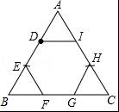

25．操作：“如图1，P是平面直角坐标系中一点（x轴上的点除外），过点P作PC⊥x轴于点C，点C绕点P逆时针旋转60°得到点Q．”我们将此由点P得到点Q的操作称为点的T变换．
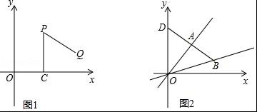
（1）点P（a，b）经过T变换后得到的点Q的坐标为 （a+b， b） ；若点M经过T变换后得到点N（6，﹣），则点M的坐标为 （9，﹣2） ．
（2）A是函数y=x图象上异于原点O的任意一点，经过T变换后得到点B．
①求经过点O，点B的直线的函数表达式；
②如图2，直线AB交y轴于点D，求△OAB的面积与△OAD的面积之比．
【考点】FI：一次函数综合题．
【分析】（1）连接CQ可知△PCQ为等边三角形，过Q作QD⊥PC，利用等边三角形的性质可求得CD和QD的长，则可求得Q点坐标；设出M点的坐标，利用P、Q坐标之间的关系可得到点M的方程，可求得M点的坐标；
（2）①可取A（2，），利用T变换可求得B点坐标，利用待定系数示可求得直线OB的函数表达式；②由待定系数示可求得直线AB的解析式，可求得D点坐标，则可求得AB、AD的长，可求得△OAB的面积与△OAD的面积之比．
【解答】解：
（1）如图1，连接CQ，过Q作QD⊥PC于点D，
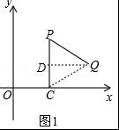
由旋转的性质可得PC=PQ，且∠CPQ=60°，
∴△PCQ为等边三角形，
∵P（a，b），
∴OC=a，PC=b，
∴CD=PC=b，DQ=PQ=b，
∴Q（a+b， b）；
设M（x，y），则N点坐标为（x+y， y），
∵N（6，﹣），
∴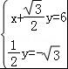，解得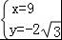，
∴M（9，﹣2）；
故答案为：（a+b， b）；（9，﹣2）；
（2）①∵A是函数y=x图象上异于原点O的任意一点，
∴可取A（2，），
∴2+×=，×=，
∴B（，），
设直线OB的函数表达式为y=kx，则k=，解得k=，
∴直线OB的函数表达式为y=x；
②设直线AB解析式为y=k′x+b，
把A、B坐标代入可得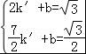，解得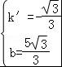，
∴直线AB解析式为y=﹣x+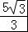，
∴D（0，），且A（2，），B（，），
∴AB=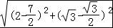=，AD=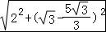=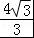，
∴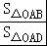==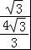=．

26．某地新建的一个企业，每月将生产1960吨污水，为保护环境，该企业计划购置污水处理器，并在如下两个型号种选择：
污水处理器型号 | A型 | B型
处理污水能力（吨/月） | 240 | 180
已知商家售出的2台A型、3台B型污水处理器的总价为44万元，售出的1台A型、4台B型污水处理器的总价为42万元．
（1）求每台A型、B型污水处理器的价格；
（2）为确保将每月产生的污水全部处理完，该企业决定购买上述的污水处理器，那么他们至少要支付多少钱？
【考点】C9：一元一次不等式的应用；9A：二元一次方程组的应用．
【分析】（1）可设每台A型污水处理器的价格是x万元，每台B型污水处理器的价格是y万元，根据等量关系：①2台A型、3台B型污水处理器的总价为44万元，②1台A型、4台B型污水处理器的总价为42万元，列出方程组求解即可；
（2）由于求至少要支付的钱数，可知购买6台A型污水处理器、3台B型污水处理器，费用最少，进而求解即可．
【解答】解：（1）可设每台A型污水处理器的价格是x万元，每台B型污水处理器的价格是y万元，依题意有
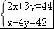，
解得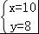．
答：设每台A型污水处理器的价格是10万元，每台B型污水处理器的价格是8万元；
（2）购买6台A型污水处理器、3台B型污水处理器，费用最少，
10×6+8×3
=60+24
=84（万元）．
答：他们至少要支付84万元钱．

27．如图，以原点O为圆心，3为半径的圆与x轴分别交于A，B两点（点B在点A的右边），P是半径OB上一点，过P且垂直于AB的直线与⊙O分别交于C，D两点（点C在点D的上方），直线AC，DB交于点E．若AC：CE=1：2．
（1）求点P的坐标；
（2）求过点A和点E，且顶点在直线CD上的抛物线的函数表达式．
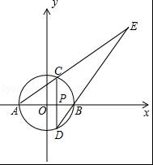
【考点】MR：圆的综合题．
【分析】（1）如图，作EF⊥y轴于F，DC的延长线交EF于H．设H（m，n），则P（m，0），PA=m+3，PB=3﹣m．首先证明△ACP∽△ECH，推出===，推出CH=2n，EH=2m=6，再证明△DPB∽△DHE，推出===，可得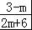=，求出m即可解决问题；
（2）由题意设抛物线的解析式为y=a（x+3）（x﹣5），求出E点坐标代入即可解决问题；
【解答】解：（1）如图，作EF⊥y轴于F，DC的延长线交EF于H．设H（m，n），则P（m，0），PA=m+3，PB=3﹣m．
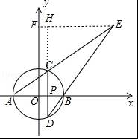
∵EH∥AP，
∴△ACP∽△ECH，
∴===，
∴CH=2n，EH=2m=6，
∵CD⊥AB，
∴PC=PD=n，
∵PB∥HE，
∴△DPB∽△DHE，
∴===，
∴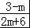=，
∴m=1，
∴P（1，0）．[来源:学§科§网]

（2）由（1）可知，PA=4，HE=8，EF=9，
连接OP，在Rt△OCP中，PC==2，
∴CH=2PC=4，PH=6，
∴E（9，6），
∵抛物线的对称轴为CD，
∴（﹣3，0）和（5，0）在抛物线上，设抛物线的解析式为y=a（x+3）（x﹣5），把E（9，6）代入得到a=，
∴抛物线的解析式为y=（x+3）（x﹣5），即y=x²﹣x﹣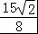．

28．如图，已知矩形ABCD中，AB=4，AD=m，动点P从点D出发，在边DA上以每秒1个单位的速度向点A运动，连接CP，作点D关于直线PC的对称点E，设点P的运动时间为t（s）．
（1）若m=6，求当P，E，B三点在同一直线上时对应的t的值．
（2）已知m满足：在动点P从点D到点A的整个运动过程中，有且只有一个时刻t，使点E到直线BC的距离等于3，求所有这样的m的取值范围．
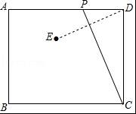
【考点】LO：四边形综合题．
【分析】（1）只要证明△ABD∽△DPC，可得=，由此求出PD即可解决问题；
（2）分两种情形求出AD的值即可解决问题：①如图2中，当点P与A重合时，点E在BC的下方，点E到BC的距离为3．②如图3中，当点P与A重合时，点E在BC的上方，点E到BC的距离为3；
【解答】解：（1）如图1中，
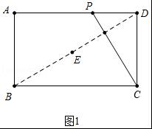
∵四边形ABCD是矩形，
∴∠ADC=∠A=90°，
∴∠DCP+∠CPD=90°，
∵∠CPD+∠ADB=90°，
∴∠ADB=∠PCD，
∵∠A=∠CDP=90°，
∴△ABD∽△DPC，
∴=，
∴=，
∴PD=，
∴t=s时，B、E、D共线．

（2）如图2中，当点P与A重合时，点E在BC的下方，点E到BC的距离为3．
作EQ⊥BC于Q，EM⊥DC于M．则EQ=3，CE=DC=4
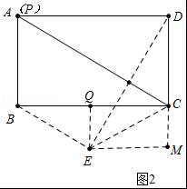
易证四边形EMCQ是矩形，
∴CM=EQ=3，∠M=90°，
∴EM===，
∵∠DAC=∠EDM，∠ADC=∠M，
∴△ADC∽△DME，
=，
∴=，
∴AD=4，
如图3中，当点P与A重合时，点E在BC的上方，点E到BC的距离为3．
作EQ⊥BC于Q，延长QE交AD于M．则EQ=3，CE=DC=4
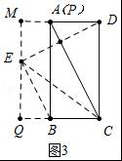
在Rt△ECQ中，QC=DM==，
由△DME∽△CDA，
∴=，
∴=，
∴AD=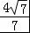，
综上所述，在动点P从点D到点A的整个运动过程中，有且只有一个时刻t，使点E到直线BC的距离等于3，这样的m的取值范围≤m＜4．

